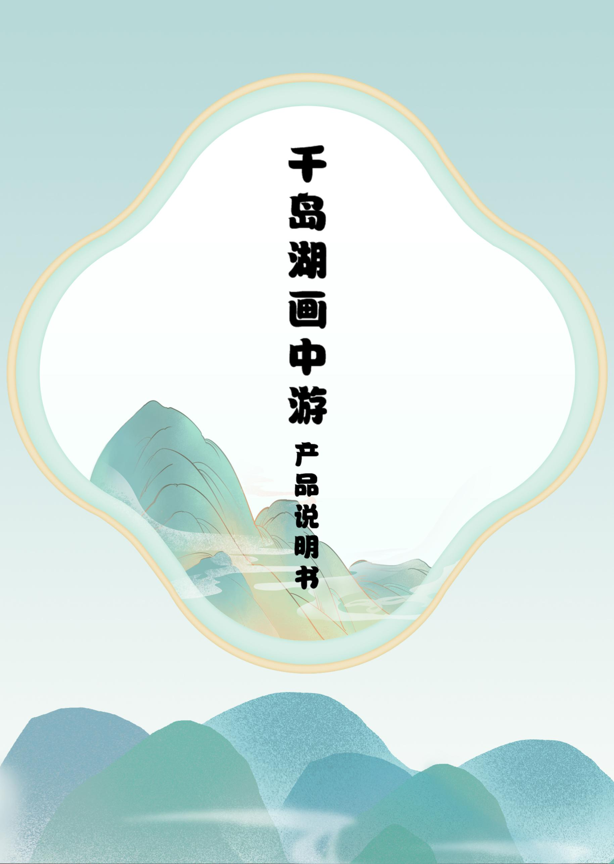

**千岛湖画中游**

**——多媒体大赛交互式课件产品说明书**

**目录**

一、引言 5

1.1编写目的 5

二、作品设计目的 5

2.1网站设计背景 5

2.2作品概况 6

2.2.1作品类型： 6

2.2.2作品简要介绍 6

2.2.3软件平台： 6

2.3网站设计亮点 6

三、网站基本概述 8

3.1网站用途 8

3.2应用场景 9

3.3网站基本结构 10

四、网站使用过程 12

4.1首页登录 12

4. 2学生端 12

4.1.1前测预习 12

4.1.2课程目录 14

4.1.3千岛湖的形成 16

4.1.4千岛湖的渔业 17

4.1.5千岛湖的历史 21

4.1.6游览千岛湖 25

4.1.7千岛湖探险 26

4.3教师端 30

五、其他 32

5.1素材来源 32

**图目录**

图 1 网站基本结构 10

图 2 登录注册 12

图 3 课前预习 12

图 4 课前习题 13

图 5 预习结果 14

图 6 智能提示 14

图 7 课程目录 15

图 8 千岛湖的形成01 16

图 9 千岛湖的形成02 16

图 10 千岛湖的渔业 17

图 11 鱼类知识 18

图 12 鱼类知识02 18

图 13 当地特产展示 19

图 14 特产制作步骤 19

图 15 捕鱼知识01 20

图 16 千岛湖的历史 21

图 17 诗词千岛 21

图 18 水下古城视频资料01 22

图 19 水下古城视频资料02 22

图 20 淳安古韵全景图 23

图 21 历史名人 24

图 22 名人具体介绍 24

图 23 游览千岛湖 25

图 24 千岛湖景点 25

图 25 千岛湖探险 26

图 26 打渔之旅 27

图 27 鱼类竞猜 27

图 28 千岛诗词大会 28

图 29 名人猜猜看 29

图 30 知识大考验 29

图 31 “千岛湖大探险”得分情况 30

图 32 教师端登录页面 31

图 33 题库管理 31

图 34 学生成绩查询 32

**千岛湖画中游**

**——多媒体大赛交互式课件产品说明书**

# 一、引言

## 1.1编写目的

本使用说明书旨在帮助本网站的当前用户、潜在用户及相关成员，能够充分了解及运用本网站的基本功能及正确使用方式，以便使用者充分了解本网站基本功能及使用方式从而最大效果地运用本网站，方便高效地进行学习互动。

本使用说明面向用户：

（1）所有对千岛湖感兴趣，想要深入了解千岛湖的用户：

（2）所有对千岛湖感兴趣，想学习、了解千岛湖相关知识的学生，主要授课对象为小学1-4年级学生；

（3）所有需要介绍或者教学千岛湖相关知识的老师。

# 二、作品设计目的

## 2.1网站设计背景

千岛湖，即新安江水库，被誉为“天下第一秀水”， 以独特的旖旎的自然景观和丰富的人文景观为千百万游客所认可，成为浙江闻名海内外的景点之一。许多人或许知道千岛湖的别名叫新安江水库，然而对千岛湖的历史、形成与人文知之甚少。千岛湖历经近半个世纪的沧海桑田、风云变幻的形成与建设历史值得人们去了解，只有深入了解千岛湖的历史文化底蕴才能对千岛湖的历史人文与景观有更深入的感受。

千岛湖画中游课件本着浙江省大力弘扬“诗画浙江”品牌的初衷，对浙江5A级景区千岛湖的诗歌文化和景观进行学习认识，通过“诗”和“画”的互相结合，采用动画演示、3D立体模型、交互小游戏等多种媒体形式与技术，展现一个从历史人文到自然景观都充满魅力的千岛湖，加强中小学生对千岛湖的了解。

## 2.2作品概况

### 2.2.1作品类型：

“诗画浙江”交互式课件。

### 2.2.2作品简要介绍

“千岛湖画中游”是针对浙江5A级景区千岛湖的人文历史和自然景观知识内容构建的交互式课件，课件的主要授课对象为小学1-4年级学生。课件按角色分为学生端和教师端，主要教学内容涵盖千岛湖的形成、人文诗词、自然景观、当地特产及发达的渔业等知识。在教学应用场景上，兼顾课前预习准备，课中自主学习和课后总结拓展等三个主要教学情景；在教学组织上，引入AI教师，通过智能引导、游戏教学、动画模拟和全景展示等多种交互形式，运用多媒体技术，采用游戏化教学、体验式学习教学方式创设沉浸式教学场景，引导学生从自然景观到历史人文深入了解充满魅力的千岛湖。

### 2.2.3软件平台：

PC电脑浏览器端。

## 2.3网站设计亮点

**（1）选题别出心裁，贴合“诗画浙江”的品牌初衷，不失诗画历史人文底蕴，又具有地理自然景观之美：**

千岛湖是浙江闻名海内外的景点，以独特的旖旎的自然景观为千百万游客所认可，许多人或许知道千岛湖的别名叫新安江水库，然而对千岛湖的历史、形成与人文知之甚少。千岛湖画中游课件本着浙江省大力弘扬“诗画浙江”品牌的初衷，对浙江5A级景区千岛湖的诗歌文化和景观进行学习认识，通过本网站的学习，能够将一个鲜为人知的、历史底蕴深厚、人文景观丰富的千岛湖带到大众面前。

**（2）通过课前前测预习、课堂知识探索、课后回顾检验等环节构建体验式游戏化教学模式，由浅入深、合理规划教学内容，为学生自主学习提供技术支撑：**

网站设计了前测预习模块，让学生在正式进入课堂学习前先通过预习建立对千岛湖的基本印象，提高学习效率的同时方便学生后期有针对性地选择学习内容，课堂学习主要内容分为“千岛湖的形成”、“千岛湖的渔业”、“千岛湖的历史”、“游览千岛湖”、“千岛湖探险”5大知识板块，涵盖了千岛湖的形成与建设历史、诗词人文、著名景点、特产风俗及当地发达的渔业等方面由浅入深设置合理，能够让用户系统性、结构化地学习。

**（3）教学内容涉及学科广泛，有利于扩展学生知识面，学习过程不会单一枯燥**：

在编写教学内容时，已经将需要重点掌握的课程内容和知识点归纳整理，分割成5大知识板块，教学内容涉及科学、地理、语文等多个学科，知识板块下分若干个小部分，有效避免了教学内容组织的分散混乱。

同时引导学生从历史、人文、地理、生物多个学科多个角度去深度思考和了解一个著名景点、一所城市、乃至一个国家，不局限单一的游览视角，培养学生的多学科视角和多角度的思考习惯。在多个学科视角的切换中也能够避免学生长期沉浸在单一学科学习中容易产生疲惫，及时切换思维模式让大脑活跃起来。

**（4）作品中融入了全景视频、3D动画、游戏化教学和趣味答题等多媒体技术手段，全方位立体化展示教学内容，提高学生学习知识的积极性和主动性：**

在部分学习板块设计了简单有趣的小游戏，如在鱼类知识的学习中，就采用渔网准确“捕”鱼计分的游戏形式；在具有一定学习难度的捕鱼知识中则通过步骤简单捕鱼小游戏来了解捕鱼的流程，学习捕鱼知识，便于学生理解；利用3D立体空间来展示千岛湖的特产，新颖的画面能够吸引学生，激发学习兴趣。

**（5）设置AI智能老师引导和陪伴学生学习，能够为学生个性化定制学习计划，提高学习效率和积极性：**

页面添加了AI老师智能引导学生操作，可爱的形象能够吸引学生注意力。通过AI老师智能引导和数据分析，为学生制定个性化学习计划和学习路径，，提醒学生学习需要重点掌握或预习中没有答对的知识点，提高教学效率的同时也避免学生无法合理制定学习计划而影响学习进度。

**（6）多学习流程的设计，可以同时满足课外学习、课前预习和课后复习等三种应用场景，扩展了课件的应用范围。**

课件可以同时满足课外学习、课前预习和课后复习等三种应用场景，教师可以根据教学需要选择将其应用于学生课外学习，课前预习、课后复习等环节，应用范围更加广泛。

# 三、网站基本概述

## 3.1网站用途

本网站以游戏交互的形式介绍千岛湖的形成、历史、诗词人文、景观、特产及渔业等知识，分为“千岛湖的形成”、“千岛湖的渔业”、“千岛湖的历史”、“游览千岛湖”、“千岛湖探险”5大知识板块。

希望在让用户领略千岛湖碧波万倾，千岛竞秀的自然风光以外，还能带领用户深入了解千岛湖的历史与文化风俗，探索神秘的水下古城，让用户对千岛湖的印象不仅仅是停留在蓄水发电、控流、养鱼的水库或是风景秀丽的岛屿的模糊认知上。

网站界面可爱美观，设置了许多游戏交互板块，兼具趣味性与知识性；主要教学内容涉及学科范围广，扩展学生知识面的同时帮助学生建立多学科学习视角。

## 3.2应用场景

本课件主要应用于小学生历史、语文、地理等相关学科的课内、课外教学，在学习流程上设计以下三种类型：

**1.课外自主学习：**可以用于学生课外自主学习场景，通过前测预习→知识探索→回顾检验→知识探索（查缺补漏）的循环迭代过程，满足学生课外自主学习时的需求，让学生系统化地学习知识。

**2.课前预习准备：**教师可以将课件用于正式授课前的课前预习准备环节，让学生以知识探索→回顾检验→成绩反馈→正式课堂讲授的过程进行学习，将学生评测检验的成绩数据反馈给教师，为教师的教学设计、教学内容调整等提供数据依据，更具有针对性。

**3.课后复习总结：**教师可以将课件用于正式课堂结束后的课后复习总结环节，让学生以正式课堂讲授→回顾检验→知识探索（查缺补漏）的过程进行学习，通过测评检验和查缺补漏的环节，一方面使学生有效地总结学习成果，另一方面也可以让教师及时掌握学生的学习水平。

## 3.3网站基本结构

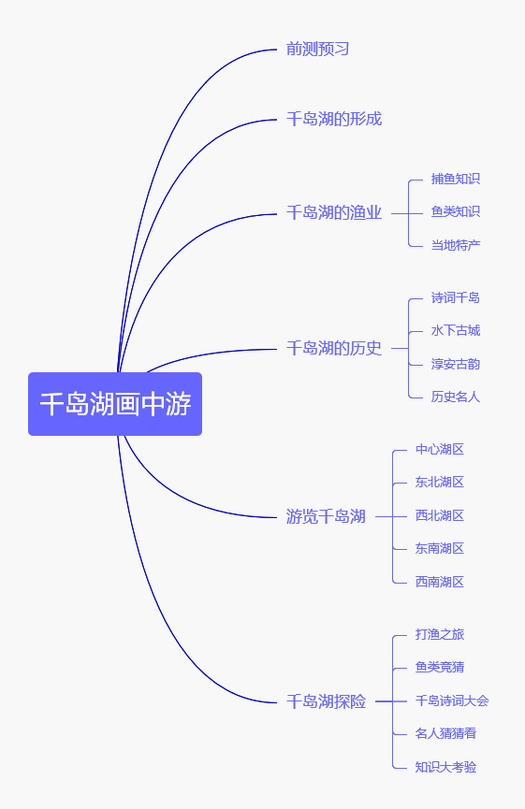

图 1 网站基本结构

网站设置了课前预习，让学生进入课堂之前先通过简单的知识题目了解千岛湖。课堂学习内容分为六个知识板块，每个板块为一个学习单元，下面依据知识点分为若干部分，分别是“千岛湖的形成”、“千岛湖的渔业”、“千岛湖的历史”、“游览千岛湖”、“千岛湖探险”5大知识板块，内容涵盖千岛湖的建设历史与人文诗词，还介绍了当地特产及发达的渔业，“游览千岛湖”板块则囊括了千岛湖众多著名旅游景点的详细介绍，“千岛湖探险”对应前面学习的每个部分设置了有趣的小游戏与课后检测，让学生在学习结束后及时复习巩固相关知识点。

**（1）课前预习**：课前预习以课前基础习题测试的形式进行，设置了15道题目，包含单选题、多选题、判断题3种题型，题目难度低，旨在让学生在正式课堂前先对千岛湖的基本情况有一定的了解，建立对千岛湖基本的印象与概念，方便后续深入学习。

**（2）千岛湖的形成**：这一板块主要以动画形式展示千岛湖的形成过程，右边的千岛湖形成前的村庄，左边是形成千岛湖的必要因素，即游戏道具，降水、挖掘机和货车等，用户点击右边的道具，就会开始展示动画效果，模拟千岛湖的形成过程，并出现相关的历史事件和知识介绍。

**（3）千岛湖的渔业**：“千岛湖的渔业”主要分为“鱼类的知识”、“当地特产”、“捕鱼知识”三个部分。“鱼类的知识”主要为画面精美的图文展示，“当地特产”以3D立体模型为主进行多角度展示，“捕鱼知识”则设置了生动有趣的捕鱼小游戏。

**（4）千岛湖的历史**：“千岛湖的历史”学习板块分为“诗词千岛”、“水下古城”、“淳安古韵”、“历史名人”4个部分。分别展示千岛湖相关古诗词、水下古城的神秘故事，古韵古色的淳安全景图、千岛湖历史上的名人。

**（5）游览千岛湖**：“游览千岛湖”将千岛湖分为西北、东北、西南、东南、中心5个湖区，每个湖区都可以点击进入查看湖区内著名景点的详细介绍。

**（6）千岛湖探险**：“千岛湖探险”分为“打渔之旅”、“鱼类竞猜”、“诗词大会”、“猜猜名人”、“知识大考验”等五个部分。“千岛诗词大会”与“知识大考验”采用习题测试形式，其他均为简单有趣的小游戏。

# 

# 四、网站使用过程

## 4.1首页登录

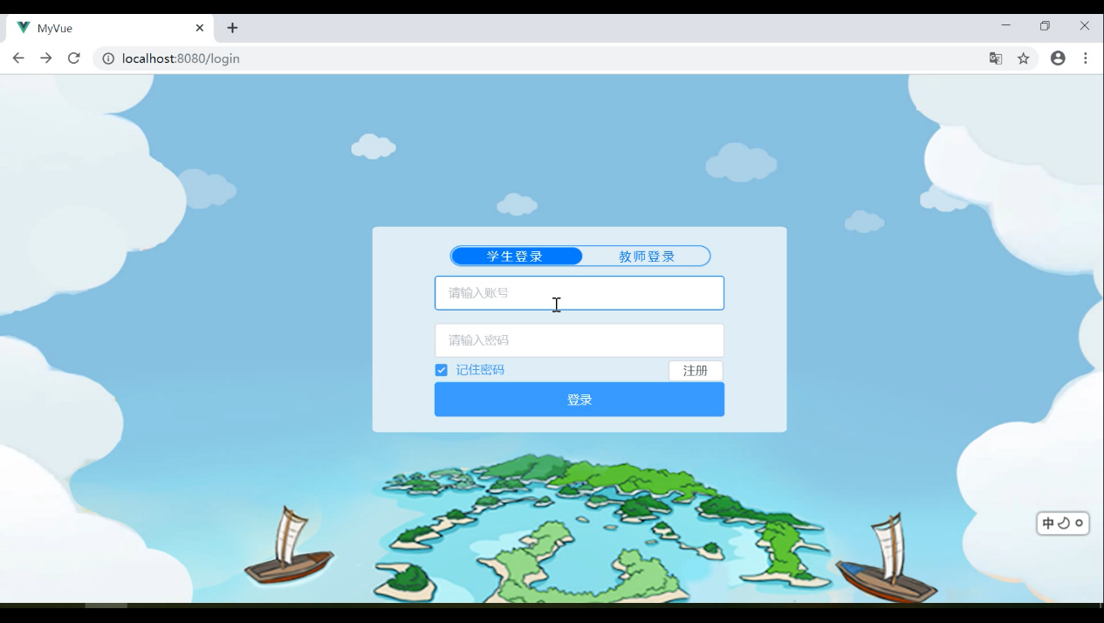

图 2 登录注册

打开网站显示登录页面，分为学生端和教师端，点击“学生登录”和“教师登录”切换，用户可以注册或登录账号进入网站。

## 4. 2学生端

### 4.1.1前测预习

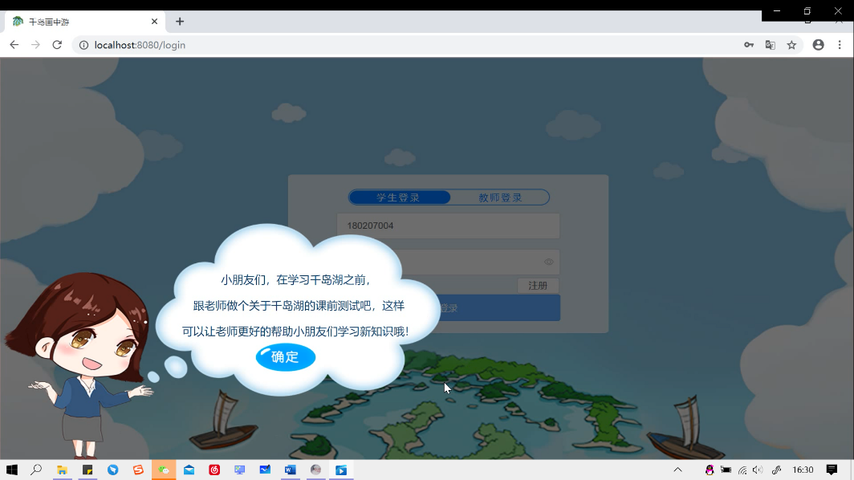

图 3 课前预习

学生登录进入网站后，每个学习页面均有AI智能老师引导学习和使用操作，包括提示重点学习内容等。智能老师温柔可爱的人物形象可以吸引学生注意力，陪伴学生学习。

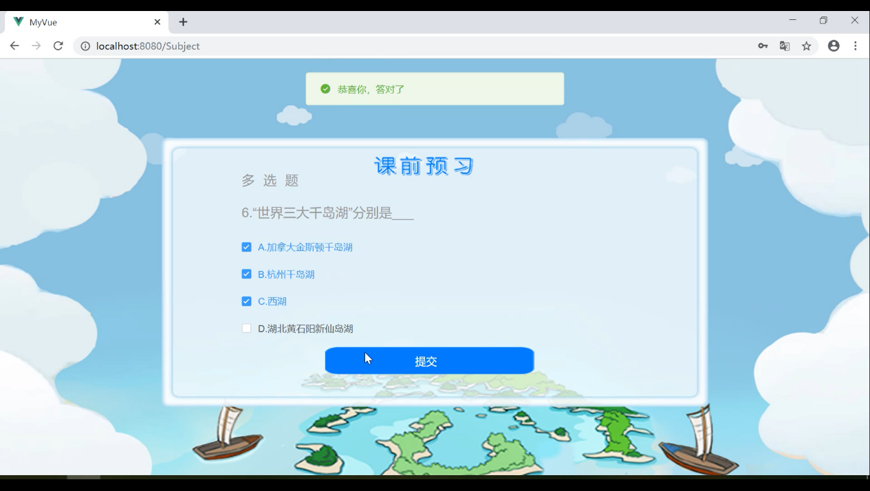

图 4 课前习题

首先开始的是前测预习板块，前测预习以课前基础习题测试的形式进行，设置了15道题目，包含单选题、多选题、判断题3种题型，题目都是千岛湖相关的基本知识，难度较低。旨在通过基础习题的练习与解析，让学生在正式课堂前先对千岛湖的基本情况有一定的了解，建立对千岛湖基本的印象与概念，方便后续深入学习。

学生根据题目选择正确选项，答对或答错都会在上方出现提示。

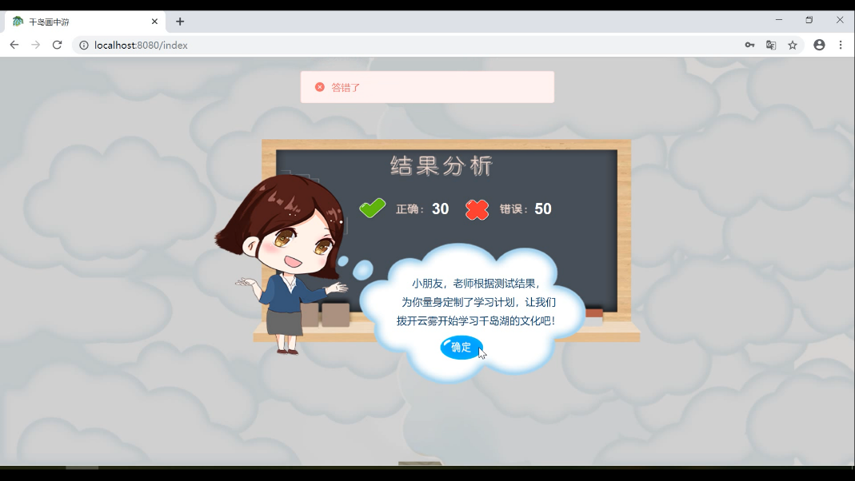

图 5 预习结果

学生完成所有预习题目后系统会自动统计结果，显示分数，不仅展示正确的得分，也展示错误的分数情况，让学生对自己的预习情况更加清楚。

AI智能老师会对学生进行引导，根据学生的答题情况对前测预习中没能答对的、需要重点关注的题目在后面的学习页面中进行智能提醒，让每个学生都能拥有量身定制的学习计划。这种系统自动根据学习情况监测学习缺漏和知识盲点并制定学习计划提醒的模式，能够引导学生更有侧重点和针对性地学习知识，提高学习效率。

### 4.1.2课程目录

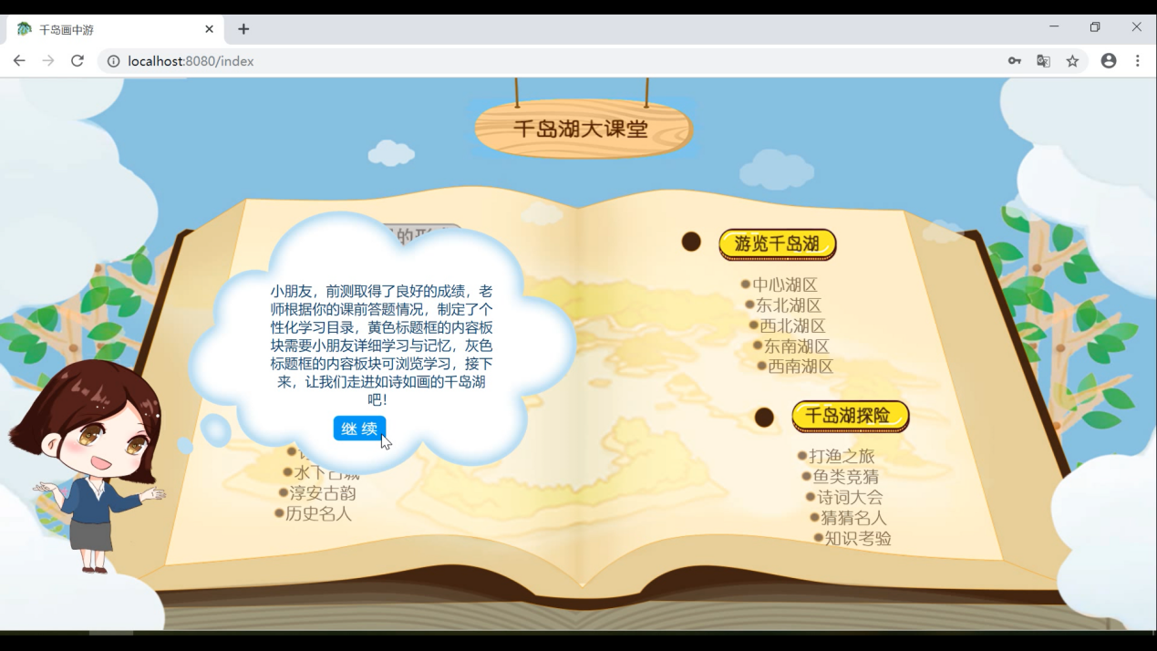

图 6 智能提示

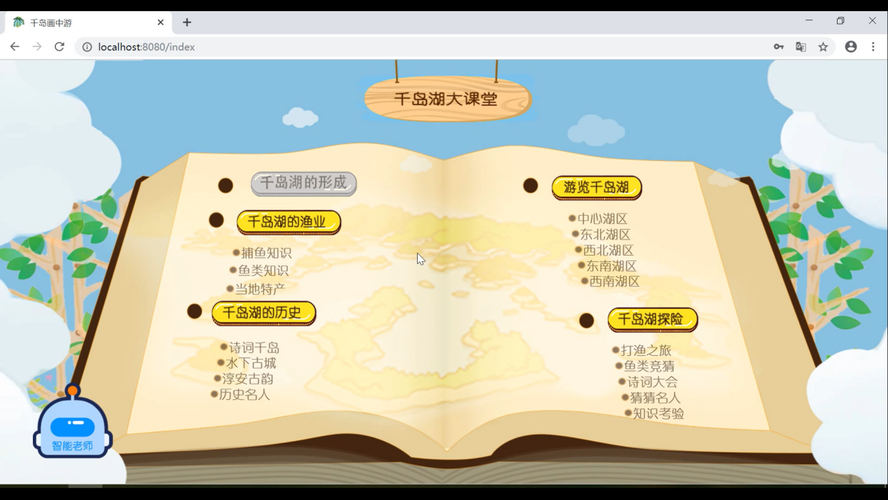

图 7 课程目录

由一个云雾散开的小动画进入课件，展开的书本上是课程的目录引导，分为“千岛湖的形成”、“千岛湖的渔业”、“千岛湖的历史”、“游览千岛湖”、“千岛湖探险”5个知识板块，内容涵盖千岛湖的建设历史与人文诗词等各方面，还介绍了当地特产及发达的渔业，“游览千岛湖”板块则囊括了千岛湖众多著名旅游景点的详细介绍，“千岛湖探险”属于课后复习模块，对应前面的每个学习知识点设置了有趣的小游戏与课堂测验，让学生在游戏中复习巩固相关知识，避免复习的枯燥无味，寓教于乐。

右下角的AI智能老师可以随时呼出，以老师的形象出现引导学生学习和进行页面操作，不需要时则会变成蓝色的小机器人图标。

### 4.1.3千岛湖的形成

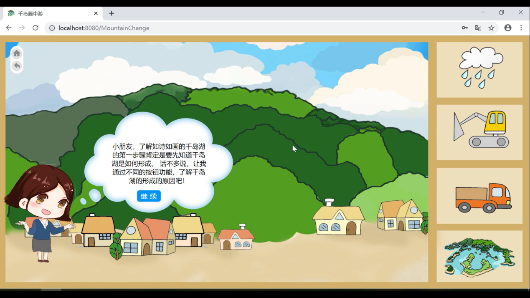

图 8 千岛湖的形成01

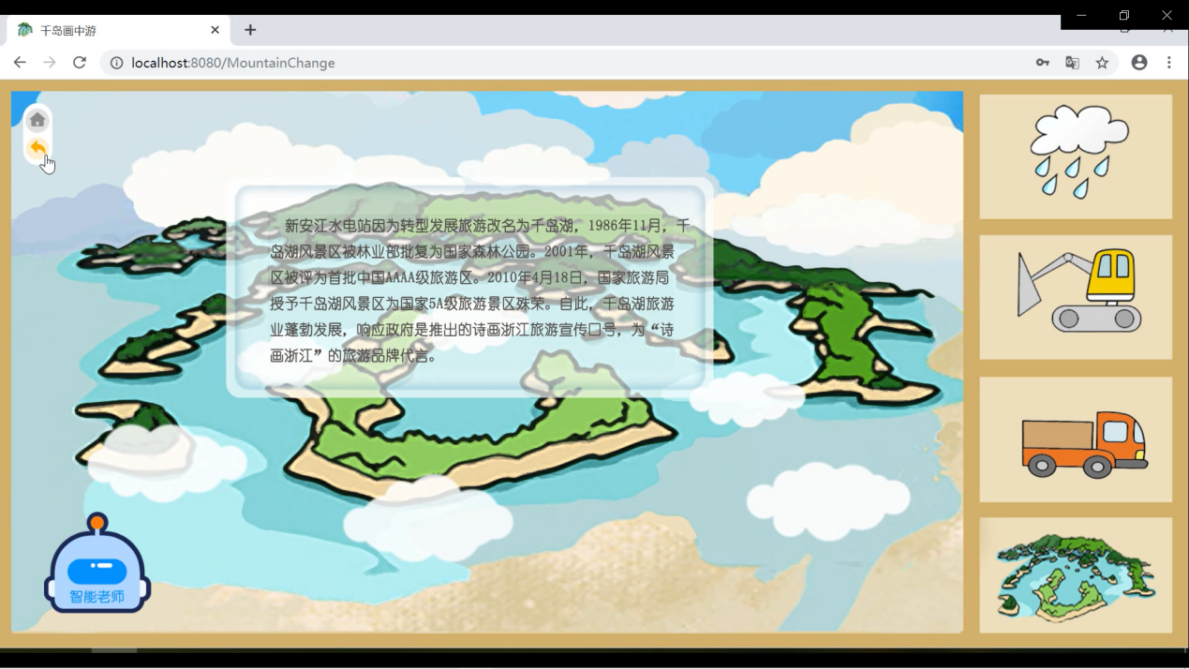

图 9 千岛湖的形成02

千岛湖，又名新安江水库，千岛湖的形成是淹没了两座古城而形成的人工湖泊。在课程目录点击“千岛湖形成”进入学习板块，这一板块主要以动画形式模拟千岛湖的形成过程。

页面右边为千岛湖形成前的村庄，左边是形成千岛湖的必要因素，即游戏道具，降水、挖掘机和货车等，用户点击右边的道具，页面就会开始展示相应的动画效果，模拟千岛湖的形成过程中的部分环节，并出现相关的历史事件和知识介绍。通过让学生自己点击模拟操作，加深学生的对千岛湖形成过程的印象与理解，具有更强的趣味性和吸引力。

此外，每个学习页面的右上角都有两个按键，分别是返回和回到主页界面，方便学生使用时快速操作。

### 4.1.4千岛湖的渔业

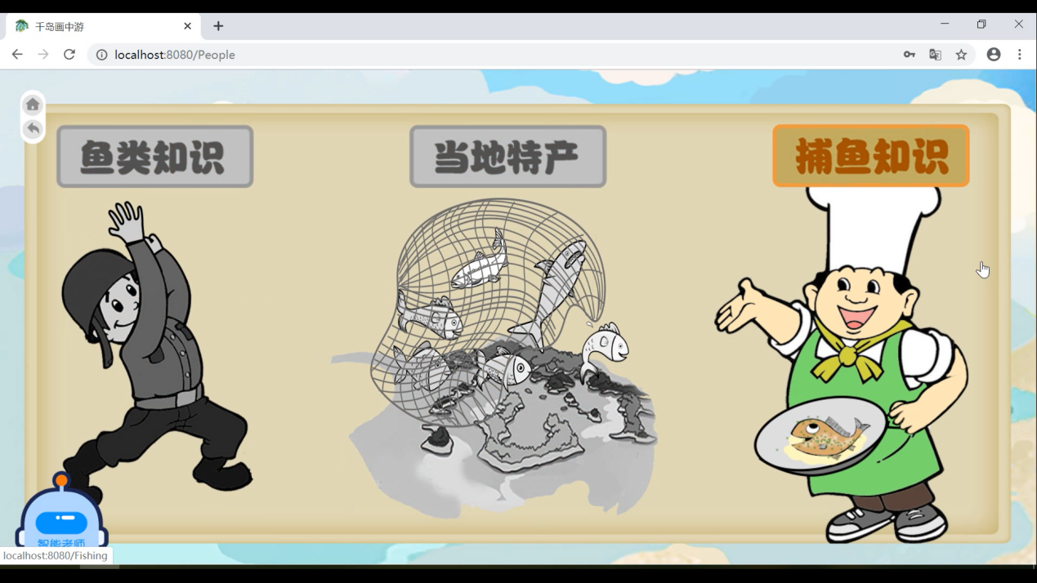

图 10 千岛湖的渔业

“千岛湖的渔业”主要分为“鱼类的知识”、“当地特产”、“捕鱼知识”三个部分，点击即相应的板块可进入学习。通过该板块的学习增加学生对千岛湖当地文化习俗的了解，用画面精美的图文展示鱼类小知识，设计3D立体模型展示当地特产，以小游戏的形式体验捕鱼的过程，设计新颖，富有创意。

#### （1）鱼类知识

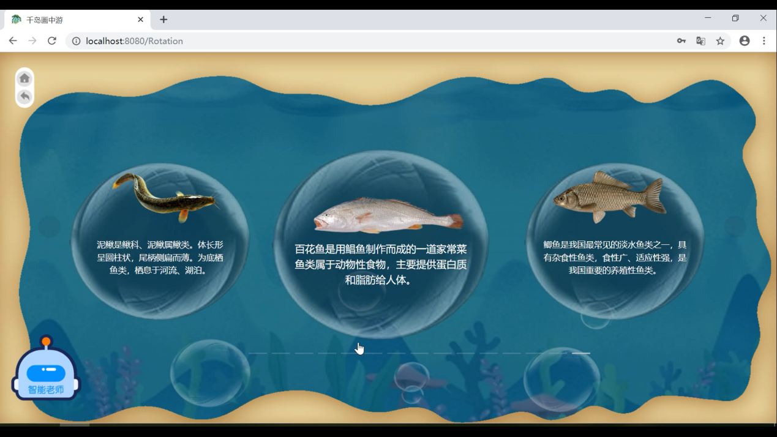

图 11 鱼类知识

点击进入“鱼类的知识”板块，这里主要展示千岛湖所拥有的部分鱼类的小知识，每页有三个包裹着鱼的小气泡，鱼的下方标注鱼的名称、种类等基本知识，鼠标点击下方滑块即可翻页。

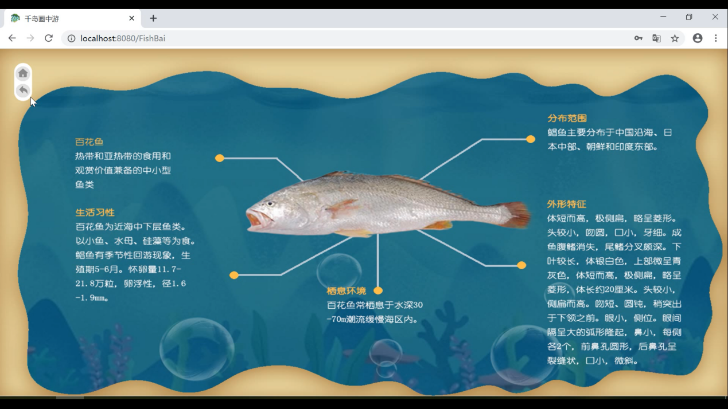

图 12 鱼类知识02

选中其中一条鱼，点击气泡，即可进入详情介绍页，进一步了解该种鱼类，知识内容包括鱼类名称、生活习性、栖息环境、外形特征、分部范围等。

#### （2）当地特产

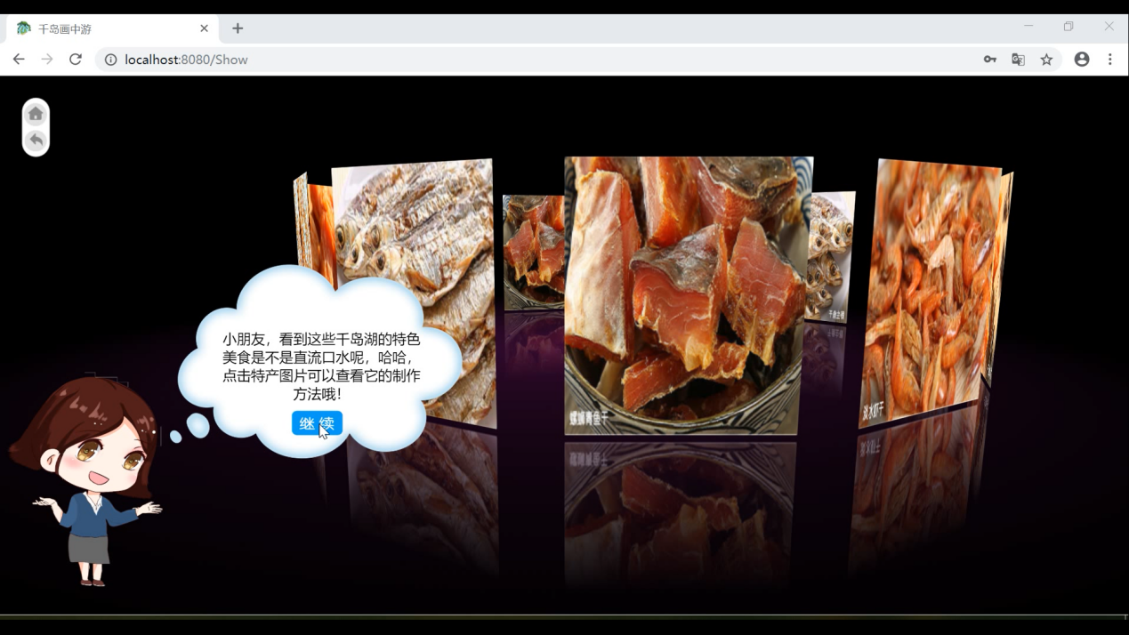

图 13 当地特产展示

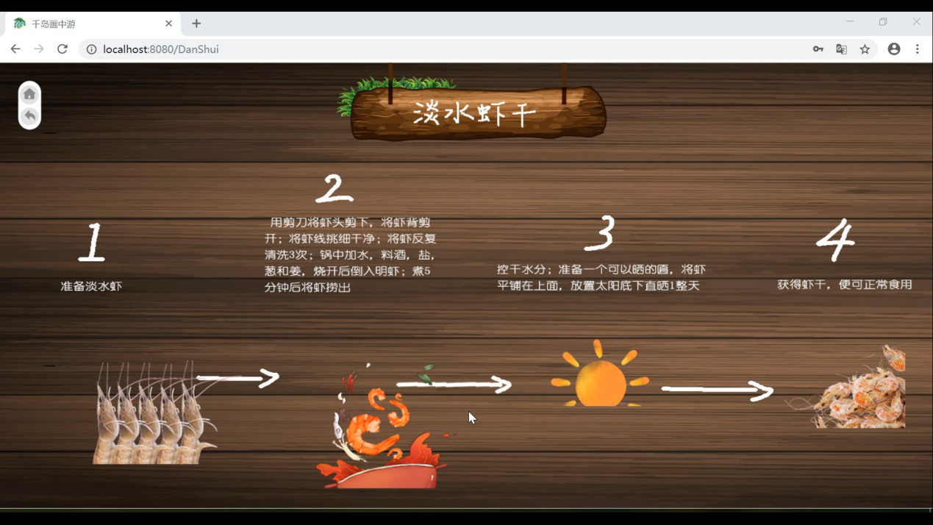

图 14 特产制作步骤

“当地特产”板块主要展示千岛湖当地的部分特产，由一个3D立方体空间构成，特产分别展示在六面墙壁上，用户通过移动和点击鼠标的方式， 360°旋转、拖、拽、移动或缩放该展厅，从多个角度查看了解千岛湖的特产。

点击其中某一特产，如淡水虾干，即可查看该特产的详细制作过程，我们将制作流程拆解成了简单易懂的几个步骤，以形象的图画配以文字解说进行介绍，整体风格非常符合学生的年龄喜好和心理特点。

#### （3）捕鱼知识

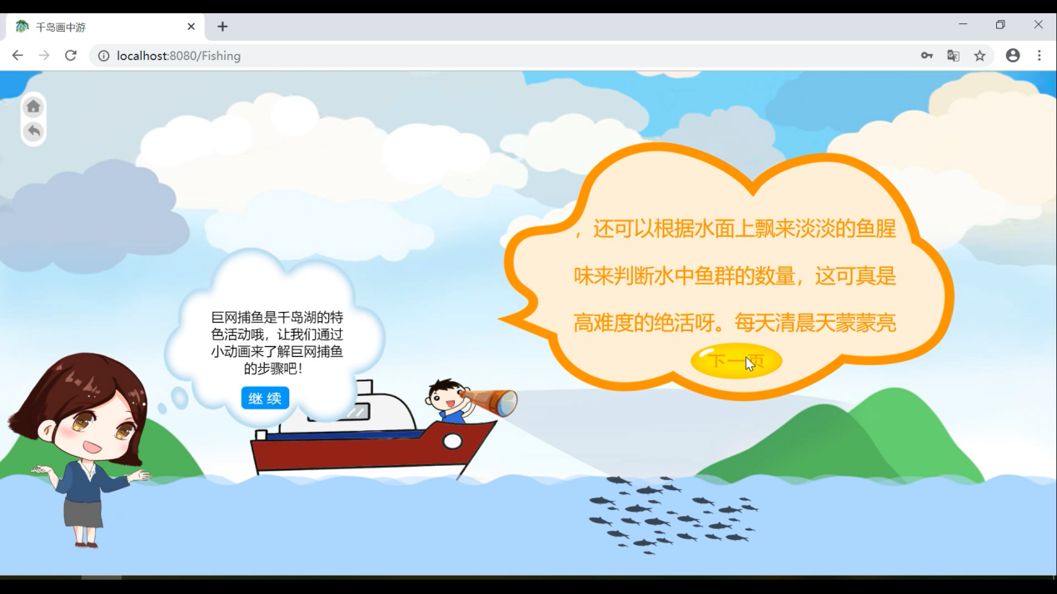

图 15 捕鱼知识01

“捕鱼小知识”以小游戏的方式进行学习教学，学生只需依据屏幕画面指引点击操作，就能学习捕鱼的流程与步骤。在对话框还介绍了捕鱼的小知识，对每一个步骤进行详细的解说。

将相对于学生年龄阶段来说比较具有学习难度的捕鱼知识配以生动的场景游戏和简单的游戏操作，更易于学生学习和掌握，画面采取人物对话的形式，场景代入感非常强。在对话框还介绍了捕鱼的小知识，对每一个步骤进行详细的解说

### 4.1.5千岛湖的历史

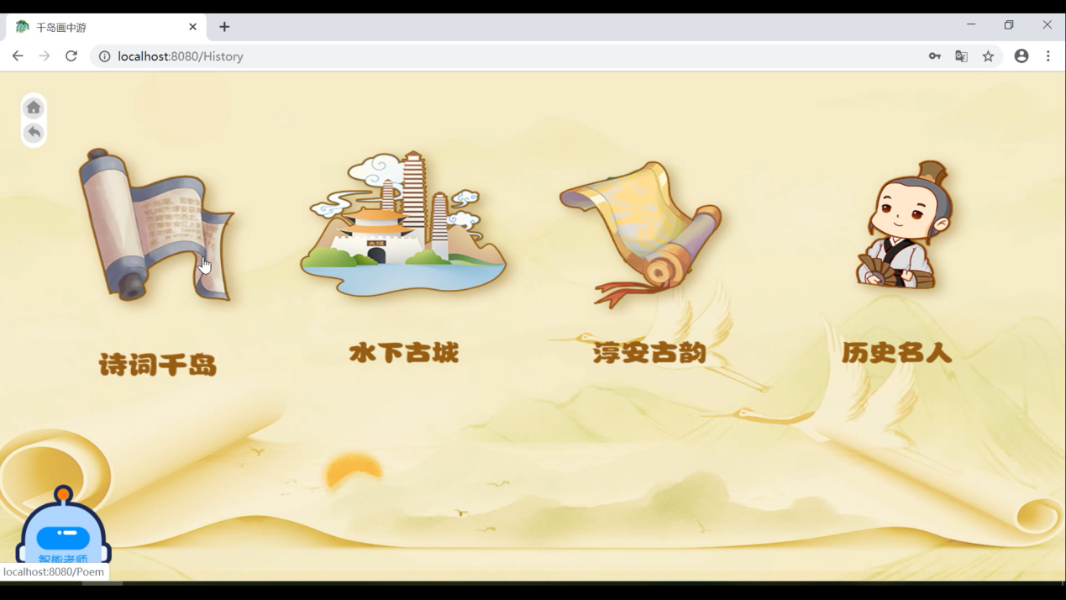

图 16 千岛湖的历史

“千岛湖的历史”学习板块分为“诗词千岛”、“水下古城”、“淳安古韵”、“历史名人”4个部分。分别展示千岛湖相关古诗词、水下古城的神秘故事，古韵古色的淳安老照片和千岛湖历史上的名人故事。

#### （1）诗词千岛

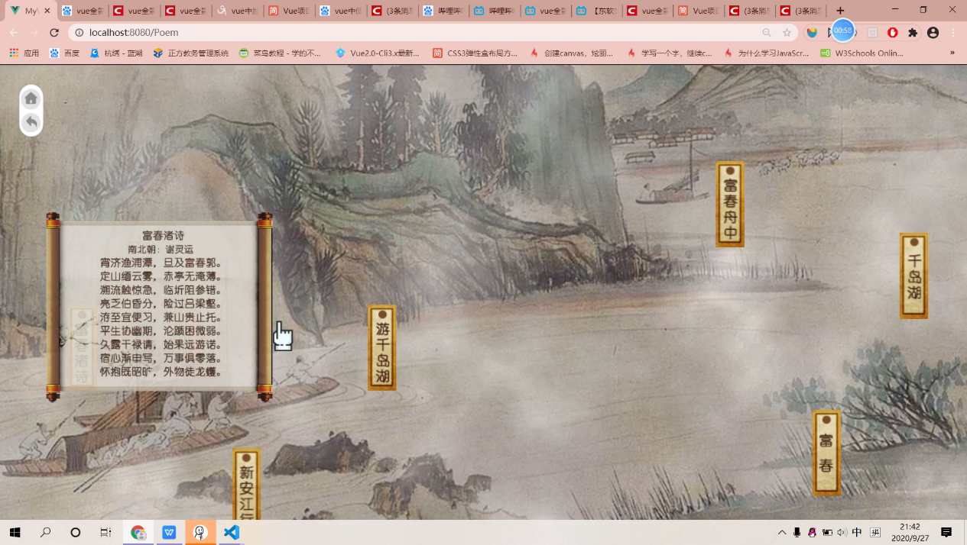

图 17 诗词千岛

“诗词千岛”，以古典优美的千岛湖古画为背景画面，鼠标移至古诗题目，就会出现完整的诗词内容，学生可以在这里学习千岛湖相关的古诗词，领略历史上诗情画意的千岛湖，了解诗人为描写千岛湖留下的诗词佳句，扩展语文知识面，增加诗词积累量，品味诗词韵味。

#### （2）水下古城

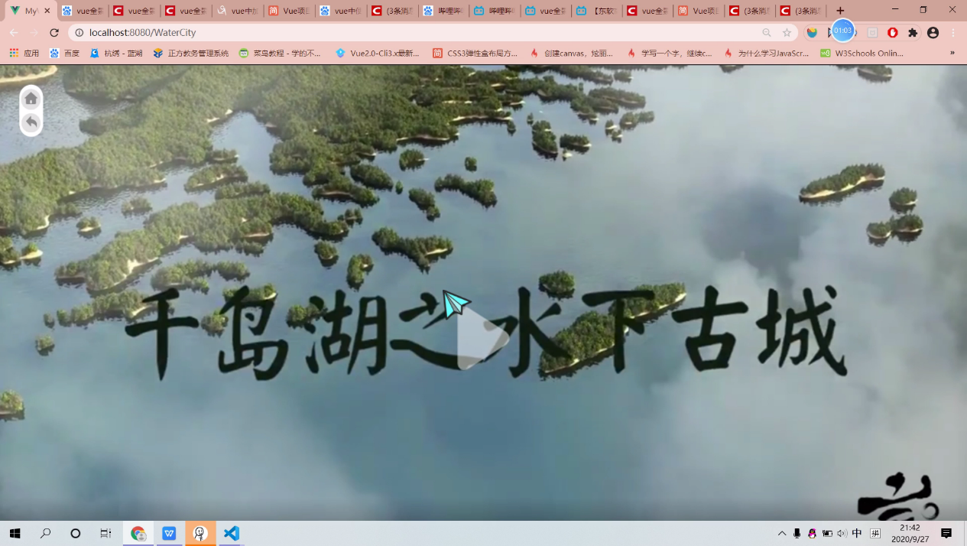

图 18 水下古城视频资料01

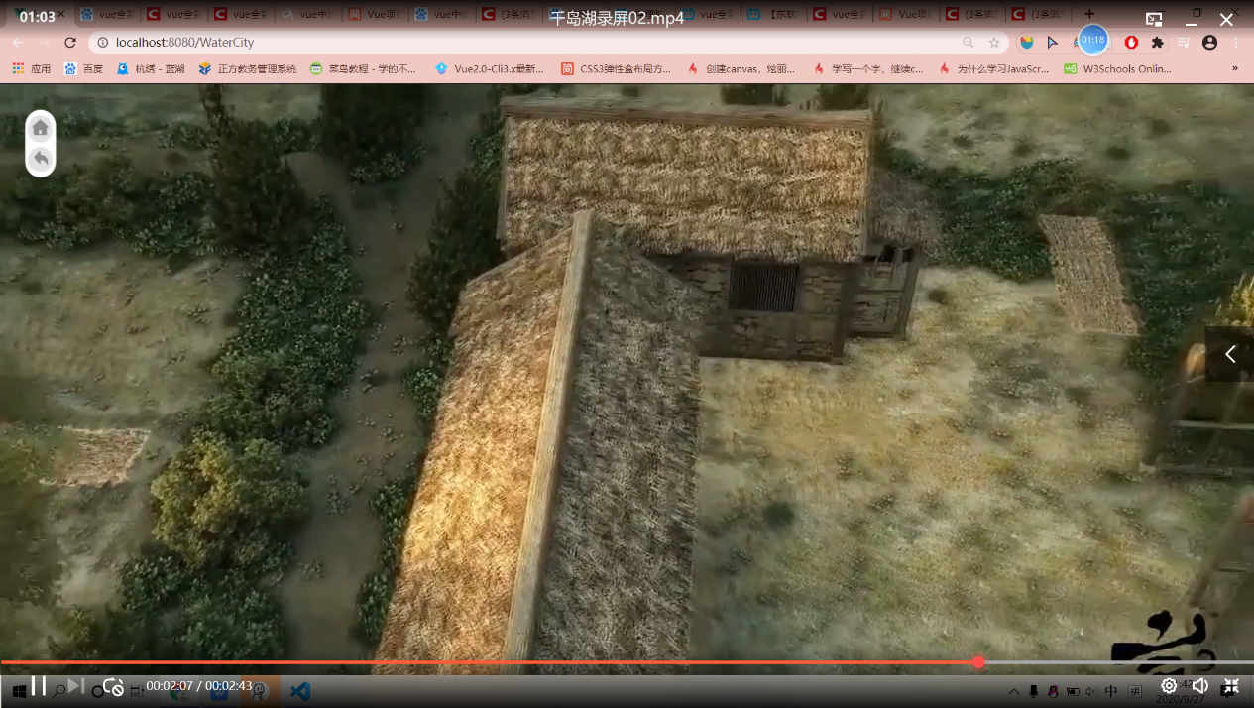

图 19 水下古城视频资料02

兴建新安江水电站时，狮城、贺城两座持续千年的古城，连同多个乡镇、村庄等，悄然沉入了碧波万顷的千岛湖底。随着众多潜水者和考古学家发现的水下古城的精巧照片，引爆了各界对水底千年古城的关注热情。

“水下古城”板块以视频形式向学生讲述千岛湖水下古城的故事。视频中包含许多水下古城的影像资料以及古城建模模拟图像，画面生动形象，旁白补充水下古城的历史故事，简单易懂，让学生领略到水下古城之美，进一步了解千岛湖的建设历史，同时，充满神秘感的水下古城还能够激发学生探索千岛湖的欲望。

#### （3）淳安古韵

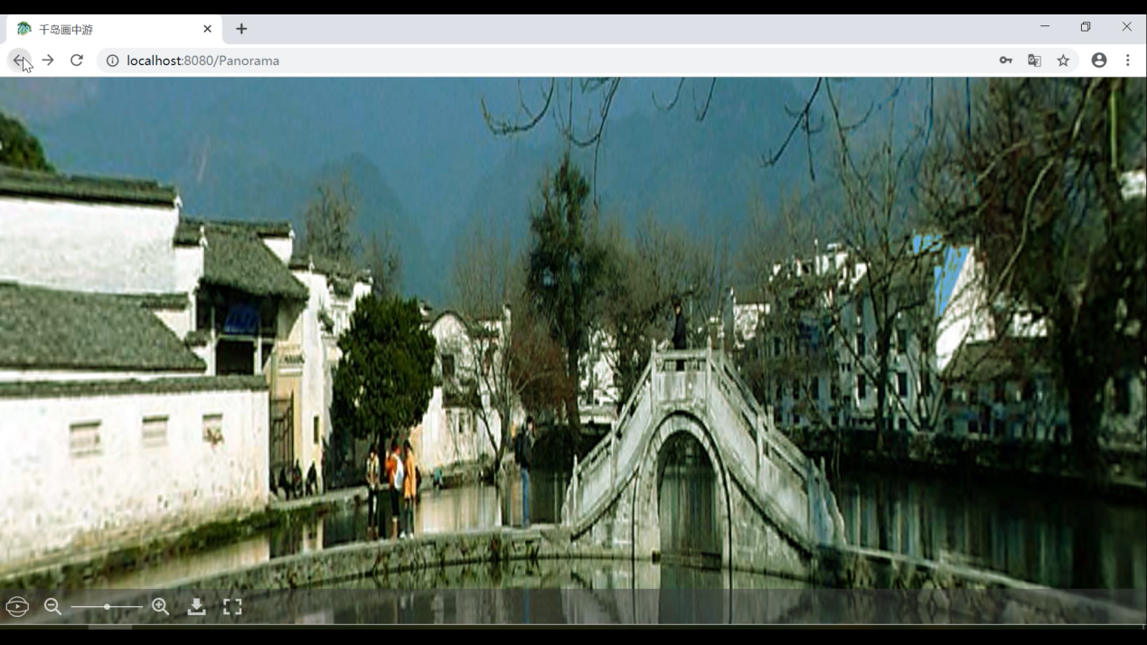

图 20 淳安古韵全景图

“淳安古韵”以全景图展示是旧时的淳安古城风貌，全景图可以放大缩小、逐渐移动查看淳安全貌，仿佛一台时光机，让学生欣赏到不同时期的千岛湖，对历史上的千岛湖样貌有具体的参考印象。

#### （4）历史名人

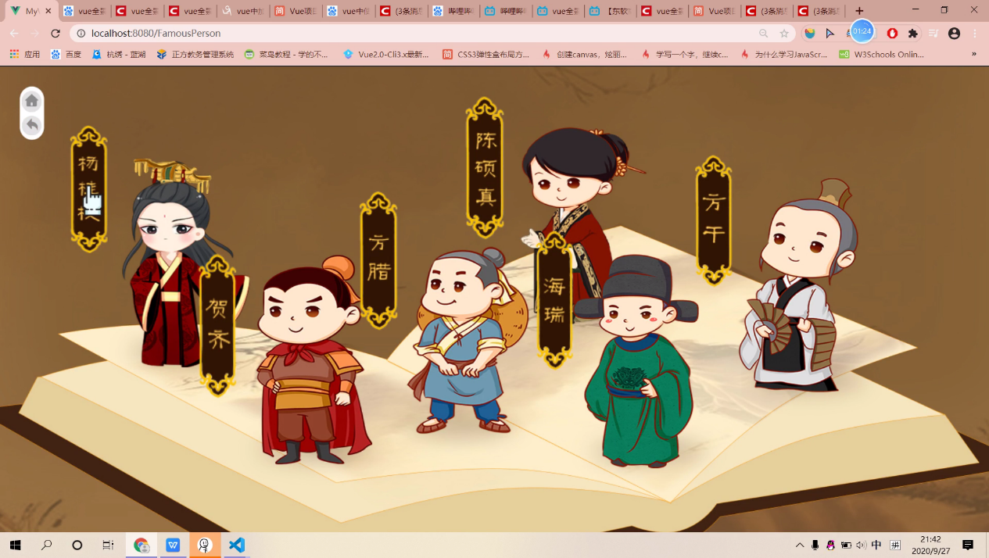

图 21 历史名人

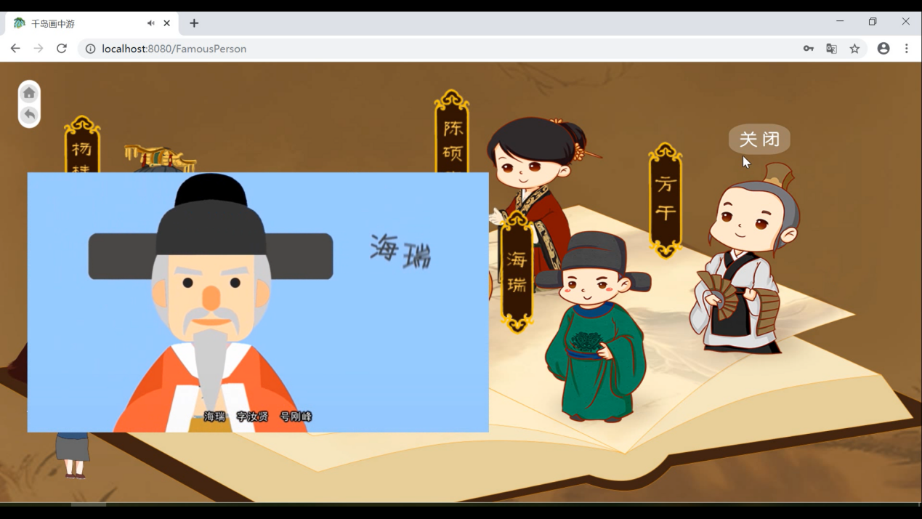

图 22 名人具体介绍

“历史名人”板块介绍了千岛湖历史上的几位名人，分别是杨桂枝、方腊、陈硕真、海瑞和方午，讲述她们的历史生平故事，不仅能扩展学生的历史知识，还能让学生从他们的事迹中学习优秀的精神品德。

### 4.1.6游览千岛湖

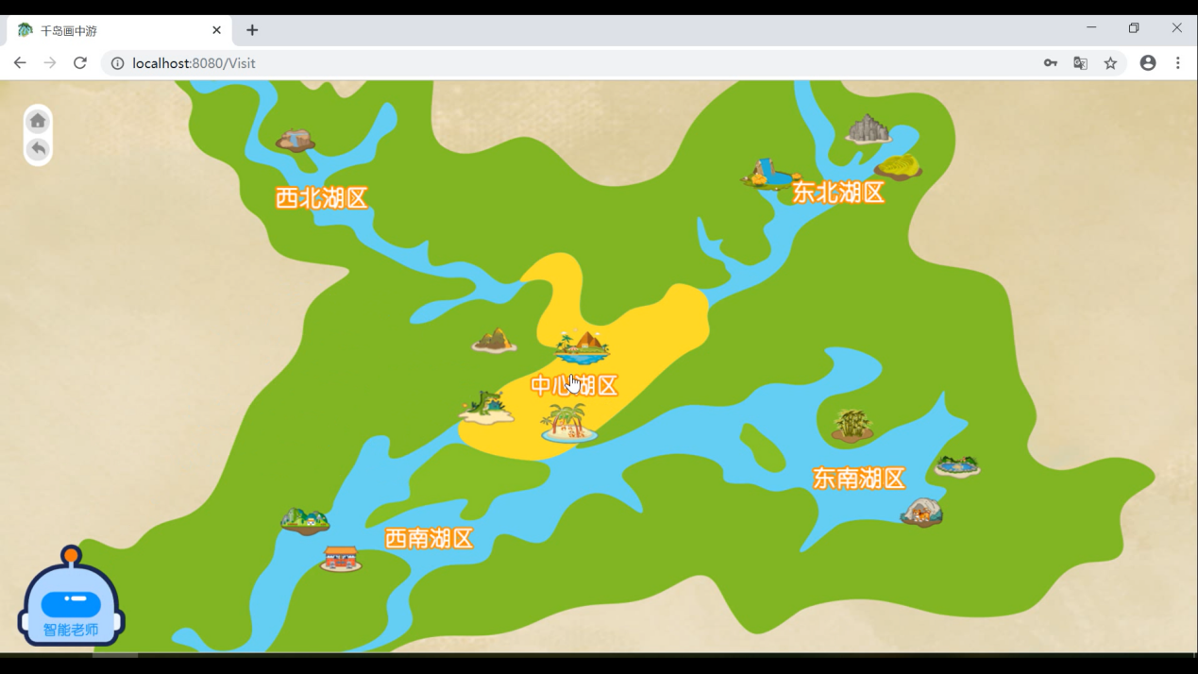

图 23 游览千岛湖

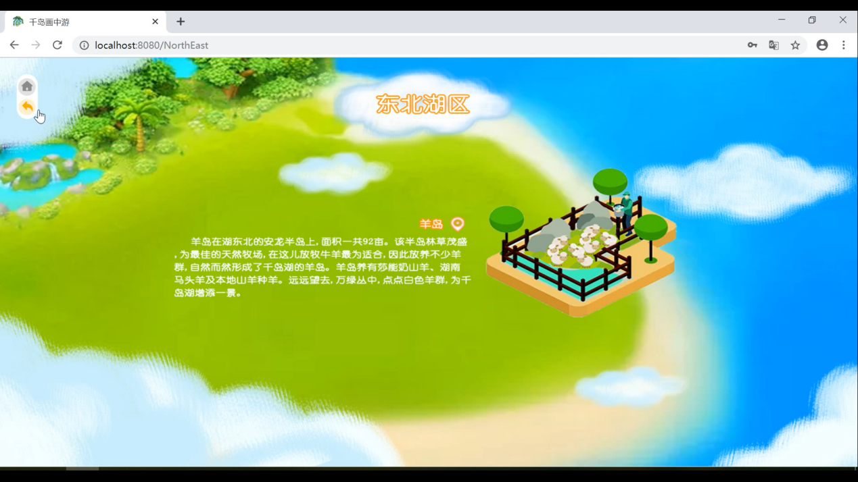

图 24 千岛湖景点

“游览千岛湖”将千岛湖分为“西北湖区”、“东北湖区”、“西南湖区”、“东南湖区”、“中心湖区”5个湖区，每个湖区都可以点击进入查看湖区内著名景点的详细介绍。让学生身临其境，了解千岛湖的著名景点及其文化历史故事。

### 4.1.7千岛湖探险

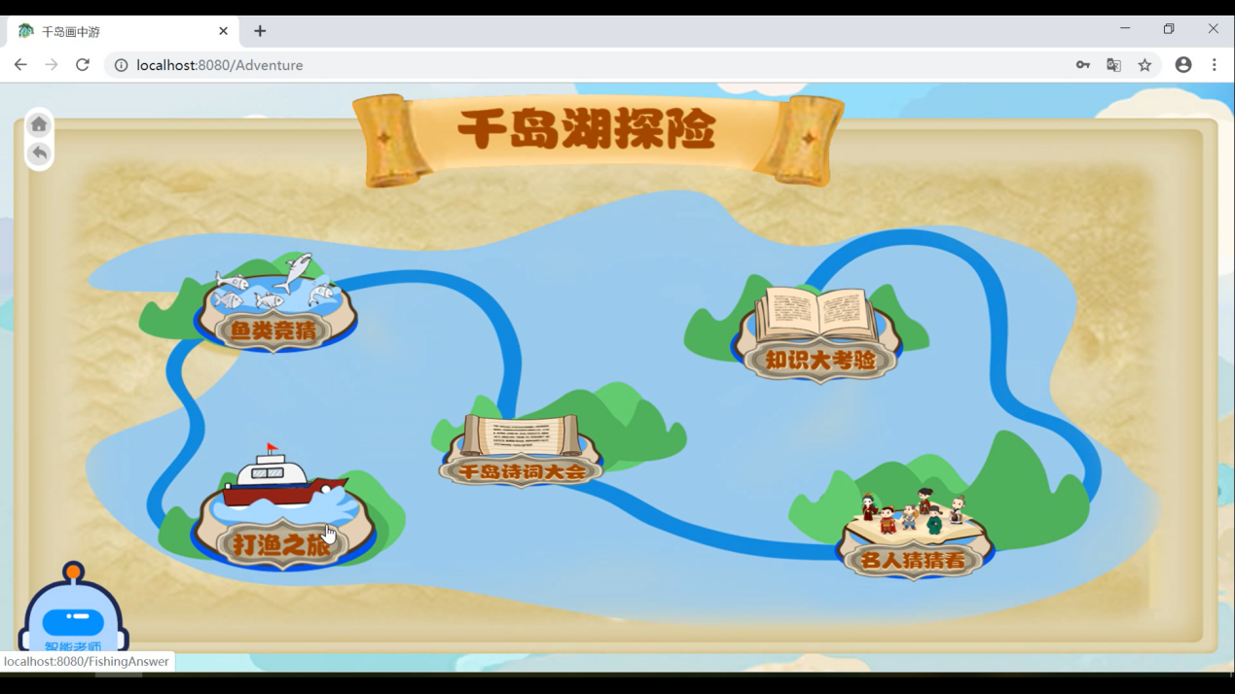

图 25 千岛湖探险

“千岛湖探险”对应前面学习的每个部分设置了有趣的小游戏与课后检测，让学生在学习结束后及时复习巩固相关知识点，共分为“打渔之旅”、“鱼类竞猜”、“千岛诗词大会”、“名人猜猜看”、“知识大考验”5个部分。

进入首页是一张精美的动画地图，点击相应板块即可进行课后的知识复习。“千岛诗词大会”与“知识大考验”采用习题测试形式，其他均为简单有趣的小游戏，避免复习环节的枯燥无味。

#### （1）打渔之旅

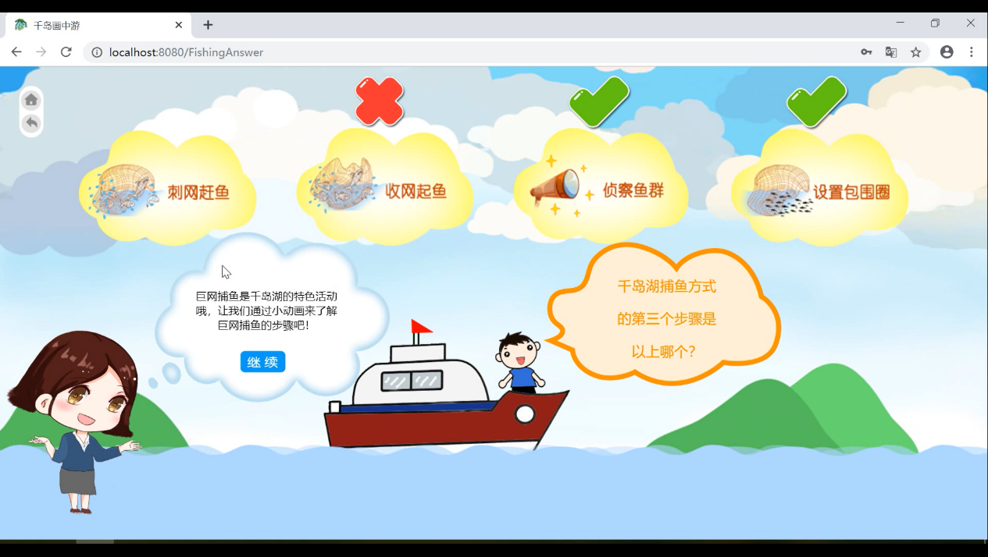

图 26 打渔之旅

“打渔之旅”复习的是捕鱼小知识，学生按照对话提示选择相应的捕鱼步骤，回顾前面学习过的捕鱼流程，复习难度不高，直接对应知识点。

#### （2）鱼类竞猜

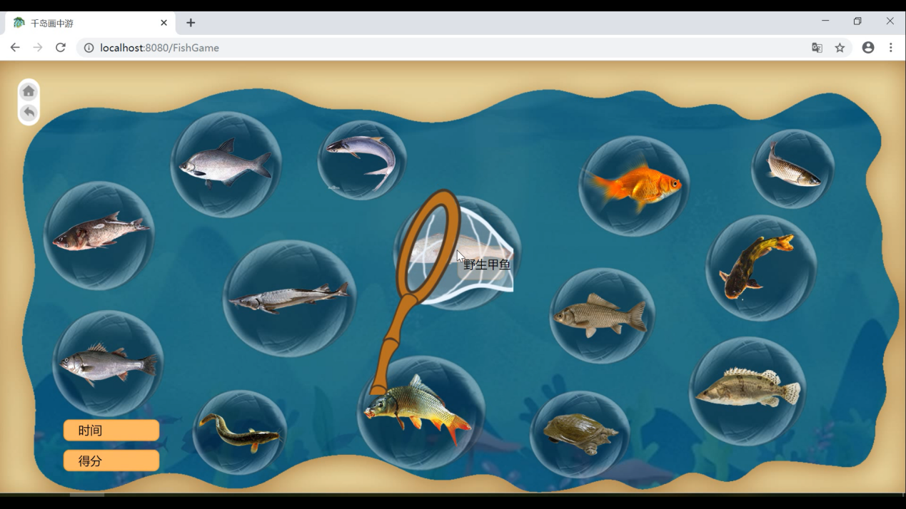

图 27 鱼类竞猜

“鱼类竞猜”是限时小游戏，在两分钟的规定时间内，学生点击渔网，根据渔网上的提示选择对应的鱼类，找对加分找错负分，最终根据计算结果可以了解对鱼类知识的掌握情况，锻炼学生的记忆能力和反应能力。

#### （3）千岛诗词大会

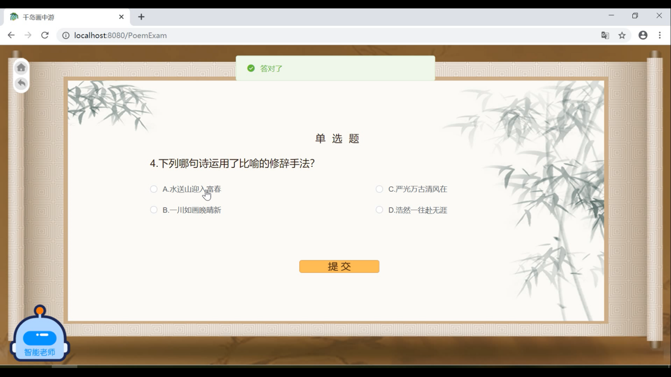

图 28 千岛诗词大会

“千岛诗词大会”以课后习题形式进行复习，设置了多道千岛湖古诗词相关的单选题，知识点对应前面的“诗词千岛”部分，题目有一定难度，在答题与习题解析的过程中，能够加深学生对相应诗词的理解与赏析，提高诗词赏析能力，真正理解诗词的内涵和精彩之处。

#### （4）名人猜猜看

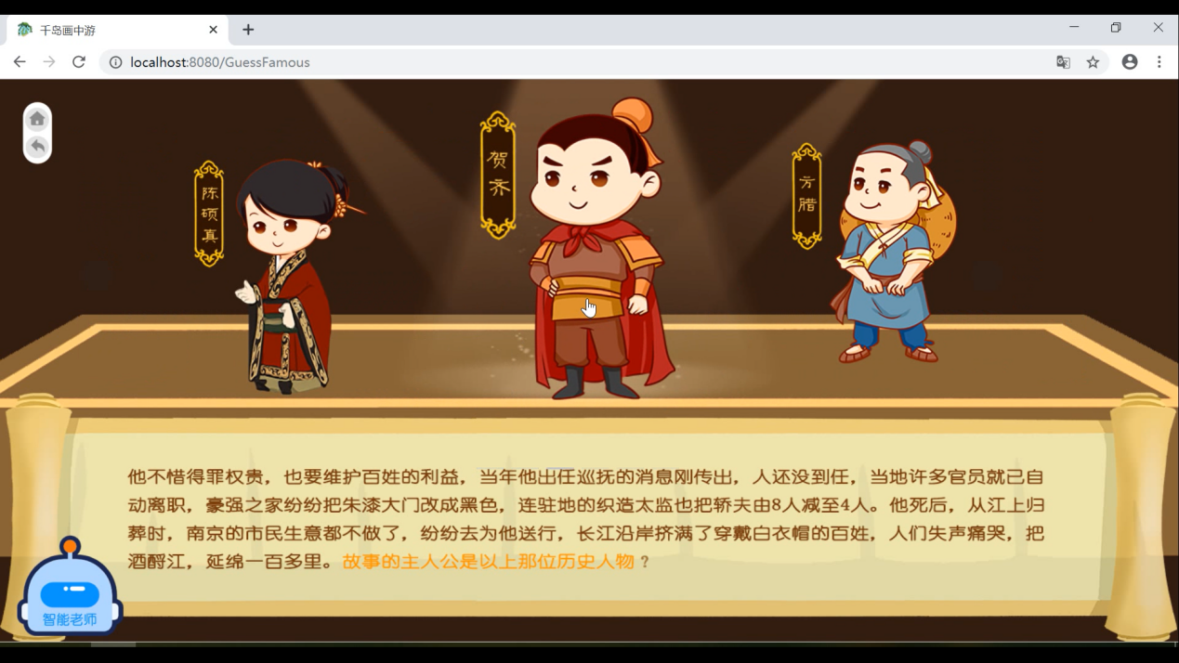

图 29 名人猜猜看

“名人猜猜看”对应的是“历史名人”学习部分，学生依据给出的人物事迹选择相应的历史名人，游戏难度低，主要目的是让学生再次回顾了解这些人物的生平事迹，细细品味，学习其精神与优秀品德。

#### （5）知识大考验

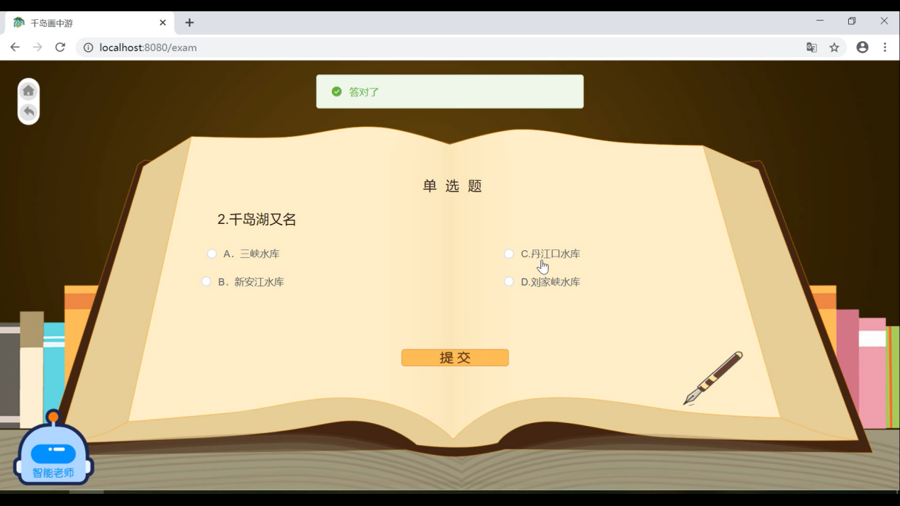

图 30 知识大考验

“知识大考验”以习题测试的形式，主要考察学生所有千岛湖相关知识的掌握情况，让学生温习各个知识板块学过的知识。题目难度中等，题量不多，试题范围较广，教师可以通过测试成绩了解学生整体的学习情况。

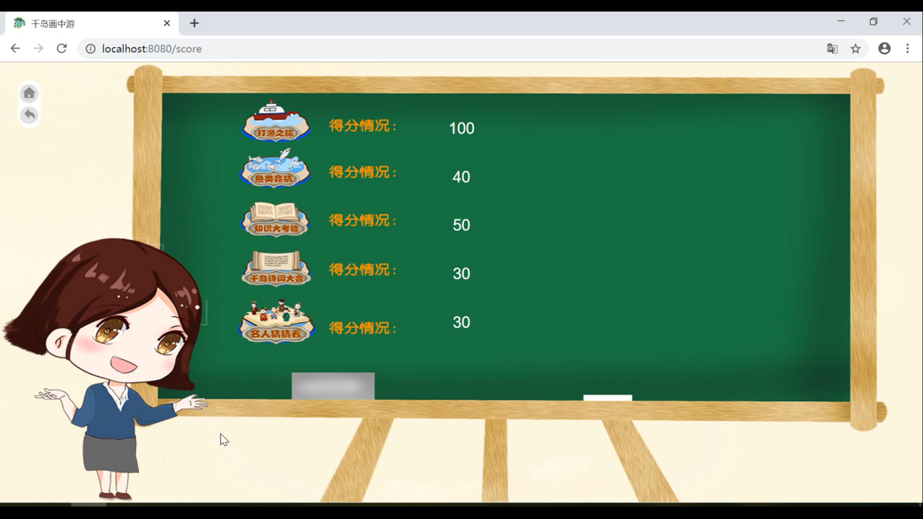

图 31 “千岛湖大探险”得分情况

学生可以在该页面查看“千岛湖大探险”各部分测试或游戏的得分情况，了解自己各部分知识点的掌握情况，根据成绩检查学习缺漏与不足，进行重点检查复习或者再学习。

## 4.3教师端

教师端主要为方便教师管理测试题库和查询学生学习成绩，及时了解掌握学生学习情况，方便对教学方案进行针对性地调整等。

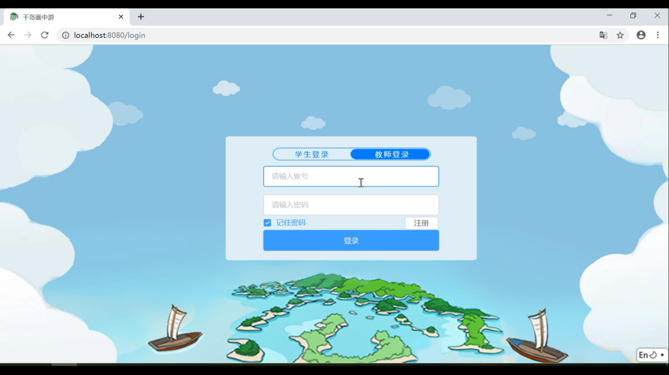

图 32 教师端登录页面

打开网站登录页面，点击“教师登录”切换，输入账号密码即可登录教师端。

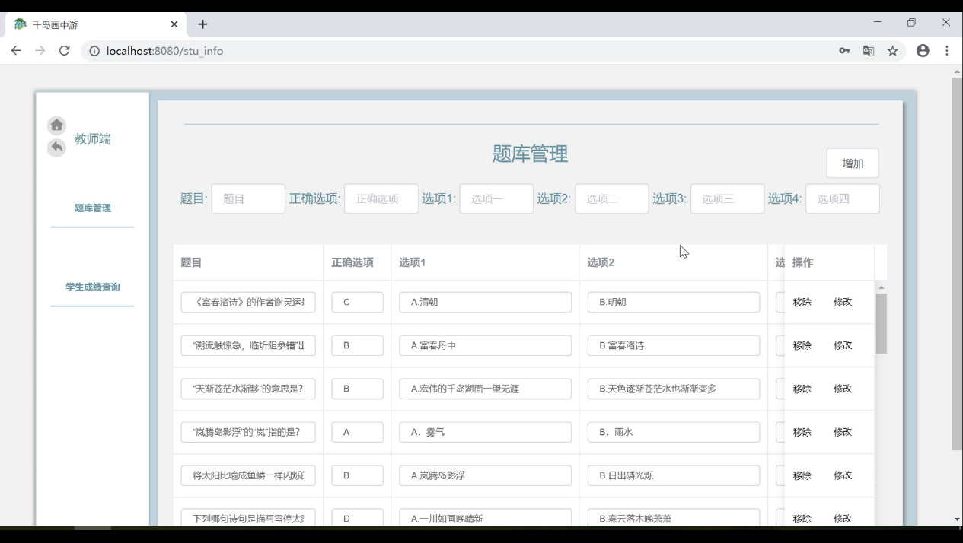

图 33 题库管理

进入题库管理页面，教师可以在该页面对网站中课前预习、诗词题目、课后检测等题目进行修改，包括增加删减题目，修改题目答案选项等操作。

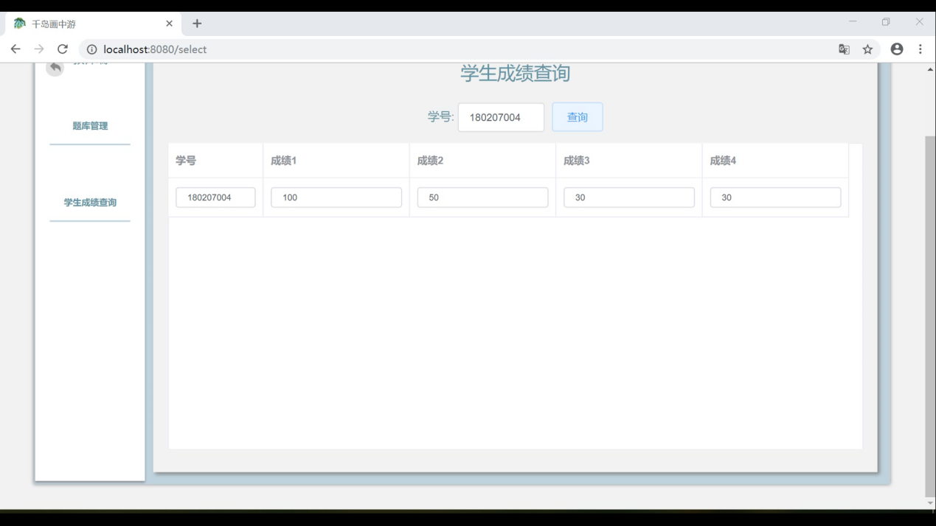

图 34 学生成绩查询

点击右侧“学生成绩查询”，在页面输入学生学号即可查询学生各项学习测试成绩。

# 五、其他

## **5.1素材来源**

**（1）数据库连接账号和密码：**

host: &apos;localhost&apos;  
user: &apos;root&apos;

password: &apos;hongli915&apos;  
database: &apos;test&apos;

**（2）网站演示账号密码：**  
网站演示账号：12  
密码：12